- Найти неопределенные интегралы. В п. а) и б) результаты проверить дифференцированием
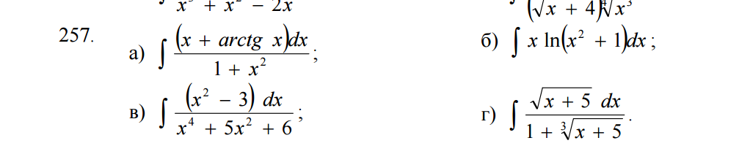
- Вычислить несобственный интеграл или доказать его расходимость.
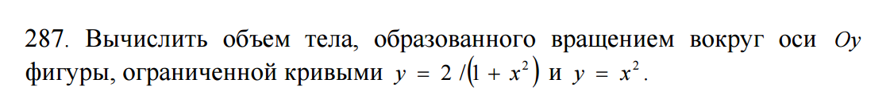
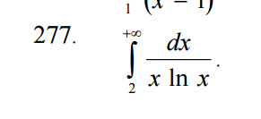

- Вычислить с помощью двойного интеграла в полярных координатах площадь фигуры, ограниченной кривой, заданной уравнением в декартовых координатах (a > 0).
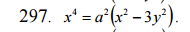
- Вычислить с помощью тройного интеграла объем тела, ограниченного указанными поверхностями. Сделать чертежи данного тела и его проекции на плоскость xOy .

